Ilz (rivier)
Lengte | 65 km
Debiet | 15,9 m³/s
Van | Beierse Woud
Naar | Donau
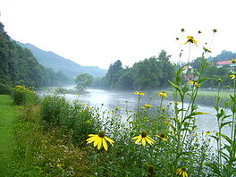
- De Ilz is een rivier in het Beierse Woud in Zuid-Duitsland.
- De rivier heeft twee bronrivieren, de Grote Ohe (Große Ohe) en de Kleine Ohe, die beide ontspringen in het Nationaal Park Bayerischer Wald aan de grens met Tsjechië.
- De Grote Ohe ontspringt op de flanken van de berg Rachel en de Kleine Ohe enkele kilometers oostelijker.

- De Ilz mondt na 65 km bij Passau uit in de Donau.
- Enkele kilometers voor de monding bevindt zich de Ilz-Stausee.

